中国海洋大学 2008-2009学年 第2学期 期末考试试卷

优选专业年级 电科2006 学号 姓名 授课教师 座号
----------------装----------------订----------------线----------------
考试说明：本课程为开卷考试，可携带 文具和 课本 资料，满分为：100分。

题号 | 一 | 二 | 三 | 四 | 五 | 六 | 七 | 总分
得分
请将一、二题的答案直接填在原题处
一 填空 （30分）
1 80C51单片机访问程序存储器(ROM)内的表格，使用的两类查表指令是：
， 。
2 80C51单片机从外部RAM 2000H单元读取数据，需要连续的两条汇编指令是： ， 。要向内部RAM 地址是30H的单元写入数据FFH，采用直接寻址方式的汇编指令是 ；采用间接寻址方式的2条连续汇编指令是： ， 。
3 80C51 单片机的节电工作方式有空闲方式和 。进入空闲方式后，能够使其退出空闲回到正常工作方式的两种方法是： ，
。
4 RS-232C标准在电气性能方面采用负逻辑，逻辑“1”电平的范围是 ，逻辑“0 ”电平的范围是 。
5 点阵式液晶显示模块内部包含两类字符存储器：CGRAM，CGROM。用户自定义的字符点阵信息存储于 。
6 80C51单片机的P0口作为I/O 口驱动MOS电路时，需要 ；P0 P1 P2 P3 作为I/O口读引脚状态之前，必须先 。
7 对于片内没有I²C总线接口的单片机，实现片外器件的I²C总线扩展的两种方法： ，
。

8 C8051F020单片机的P0-P3做通用数字输入/输出端口（GPIO）时，上电复位后缺省的输出方式为 ，通过设置端口输出方式寄存器P0MDOUT，可以将其配置为 输出方式，可以驱动20多个LS TTL门电路。当任何引脚输出逻辑0时，弱上拉电路 。通过设置输出方式为 并向相应的端口数据锁存器 ，可将端口配置为数字输入。
9 实现80C51单片机的多机通信，主机和各从机应选择串行口的工作方式 或 ；初始化时主机的串口控制寄存器中的SM2= ，从机的SM2= ；主机首先通过发送地址帧来寻找从机，地址帧的特征是： ；所有的从机都能接收到主机发出的地址帧，各从机将接收到地址码与自己的地址进行比较，若比较结果相等，则为被寻址从机，将SM2 ；若比较结果不等，则为未被寻址从机，SM2 。当主机找到从机后，开始向从机发数据帧，数据帧的特征是： ；只有被寻址从机可以真正的接收数据。 未被寻址从机移位寄存器中接收到的数据不会装入SBUF，RI= 。因此不会真正接收主机发来的数据帧。
10 在定时器T0工作方式1下，计数器的宽度为16位，如果系统晶振为6MHz，则最大定时时间为 。
二 选择题（每题2分，共22分）
1 单片机复位后，SP、PC、I/O口的内容为（ ）
（A）SP = 07H PC = 00H P0 = P1 = P2 = P3 = FFH
（B）SP = 00H PC = 0000H P0 = P1 = P2 = P3 = 00H
（C）SP = 07H PC = 0000H P0 = P1 = P2 = P3 = FFH
（D）SP = 00H PC = 00H P0 = P1 = P2 = P3 = 00H
2 C8051F单片机外部并行扩展存储器时要加锁存器373，其作用是（ ）。
（A） 锁存寻址单元的低八位地址 （B） 锁存寻址单元的数据
（C） 锁存寻址单元的高八位地址 （D） 锁存相关的控制信号
3 下列指令中，不影响堆栈指针的指令是（）。
（A）RET （B）JB bit，rel （C） LCALL addr16 （D）RETI
4 C8051F单片机定时器/计数器T1工作于计数方式时，数字交叉开关（ ）
（A ） 必须使能 （B） 必须禁止
5 80C51单片机的堆栈区应建立在（ ）。
（A） 片内数据存储区的低128字节单元 （B） 片外数据存储区
（C） 片内数据存储区的高128字节单元 （D） 程序存储区

中国海洋大学 2008-2009学年 第2学期 期末考试试卷

优选专业年级 XXX XXXX 学号 姓名 授课教师 座号
----------------装----------------订----------------线----------------

优选专业年级 XXX XXXX 学号 姓名 授课教师 座号
----------------装----------------订----------------线----------------
6 80C51的外部RAM和I/O口的编址方式是（ ）。
(A)统一编址 (B) 独立编址
7 80C51的内部RAM中，可以进行位寻址的RAM地址范围为（ ）。
(A)00H～2FH (B)20H～2FH ( C )00H～FFH (D)20H～FFH
8 当串行口向单片机的CPU发出中断请求时，若CPU允许并接受中断时，程序计数器PC的内容将被自动修改为（ ）。
(A)0003H (B)0013H (C)001BH (D) 0023H
9 指令SJMP的跳转范围是（ ）。
（A）256B （B）1KB （C）2KB （D）64KB
10子程序的调用会使主程序的断点入栈，而返回会使断点出栈，堆栈指针SP的改变是（ ）完成的。
（A）通过PUSH /POP 指令 （B）通过MOV 指令
（C）执行CALL/ RET指令时硬件自动完成
11 单片机的指令是以（ ）形式存放在程序存储器中的。
（ A）源程序 （B）汇编程序 （C）二进制编码 （D）BCD码
三 80C51单片机在响应中断的过程中有哪些自主操作？（5分）
四 1）I²C是同步串行扩展总线还是异步串行扩展总线？
2）主器件的作用是什么？主器件是如何对从器件（节点）寻址的？主器件是如何对从器件内部存储单元或I/O端口寻址的？以带I²C总线接口的7段LED驱动器芯片SAA1064为例说明（8分）
五 串口控制寄存器（SCON）中的TI 和 RI在什么情况下置位？置位后如何清零？（5分）
六 简述80C52单片机的定时器T2的16位捕获方式及用途。（5分）
七 C8051F020单片机的可编程计数器阵列PCA有6种工作方式。（13分）
1）画出可编程计数器阵列PCA工作于8位PWM方式时的原理框图。
2） 要产生占空比为0.2的波形，请计算捕捉/比较寄存器高字节：PCA0CPH的初值，并将初值写入捕捉/比较寄存器高字节。
3）画出用PCA 8位PWM方式实现直流电机调速的原理图并简明解释。

共 4页 第4页
八 下图是ADC0809的工作时序和采用查询方式和80C51单片机的接口电路。请用汇编语言编程，实现从IN0 到IN7 8个模拟通道的数据采集转换，并将转换结果依次存入内部RAM（数据存储器）的30H～37H单元。(要求程序给出必要的注释)。地址和数据无关位用X 表示。（12分）

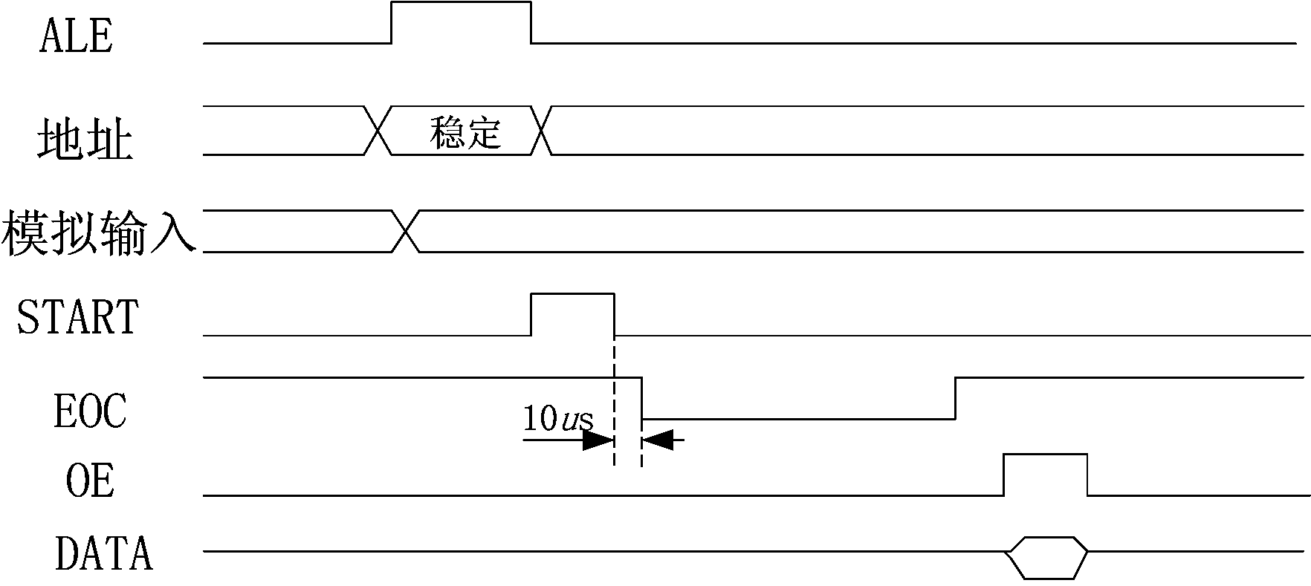

ADC0809的工作时序图
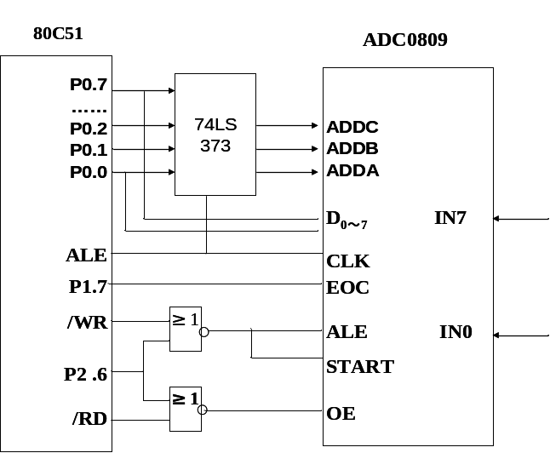
ADC0809 与80C51单片机查询式接口

